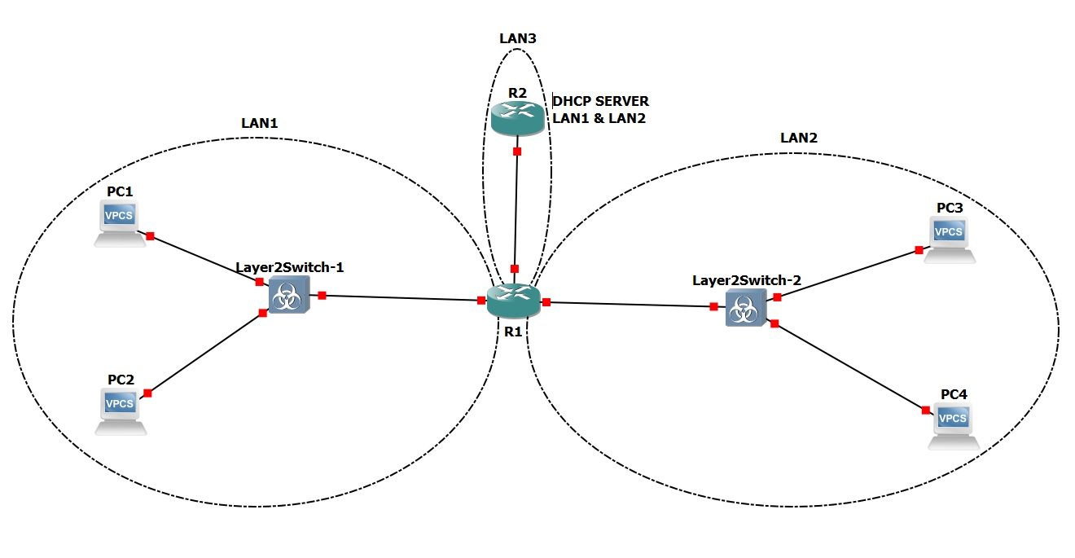1) Для заданной на схеме schema-lab4 сети, состоящей из управляемых коммутаторов, маршрутизаторов и персональных компьютеров выполнить планирование и документирование адресного пространства в подсетях LAN1, LAN2, LAN3 и назначить статические адреса маршрутизаторам и динамическое конфигурирование адресов для VPC
Статические адреса
R1:
LAN1: 192.168.10.1/24
LAN2: 192.168.20.1/24
LAN3: 192.168.30.1/30 (в подсети только 2 устройства, двух битов в маске вполне хватит)
R2:
LAN3: 192.168.30.2/24
DHCP-пулы:
LAN1: 192.168.10.100-200
LAN2: 192.168.20.100-200
2) Настроить сервер DHCP на маршрутизаторе R2 для обслуживания адресных пулов адресного пространства подсетей LAN1 и LAN2
Конфигурация R2:
conf t
ip dhcp excluded-address 192.168.10.1 192.168.10.99
ip dhcp excluded-address 192.168.20.1 192.168.20.99
ip dhcp pool L1
network 192.168.10.0 255.255.255.0
default-router 192.168.10.1
dns-server 8.8.8.8
ip dhcp pool L2
network 192.168.20.0 255.255.255.0
default-router 192.168.20.1
dns-server 8.8.8.8
end

Конфигурация R1 (настройка DHCP-Relay):
conf t
interface f0/0
ip address 192.168.10.1 255.255.255.0
ip helper-address 192.168.30.2
interface f2/0
ip address 192.168.20.1 255.255.255.0
ip helper-address 192.168.30.2
interface f1/0
ip address 192.168.30.1 255.255.255.252
end

3) Настроить статическую (nb!) маршрутизацию между подсетями
R1:
ip route 0.0.0.0 0.0.0.0 192.168.30.2
R2:
ip route 192.168.10.0 255.255.255.0 192.168.30.1
ip route 192.168.20.0 255.255.255.0 192.168.30.1
Также на всех интерфейсах выполняется no shutdown

4) Проверить работоспособность протокола DHCP и маршрутизации, выполнив ping между всеми VPC
На всех VPCs:
Ip dhcp
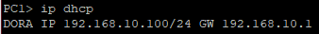
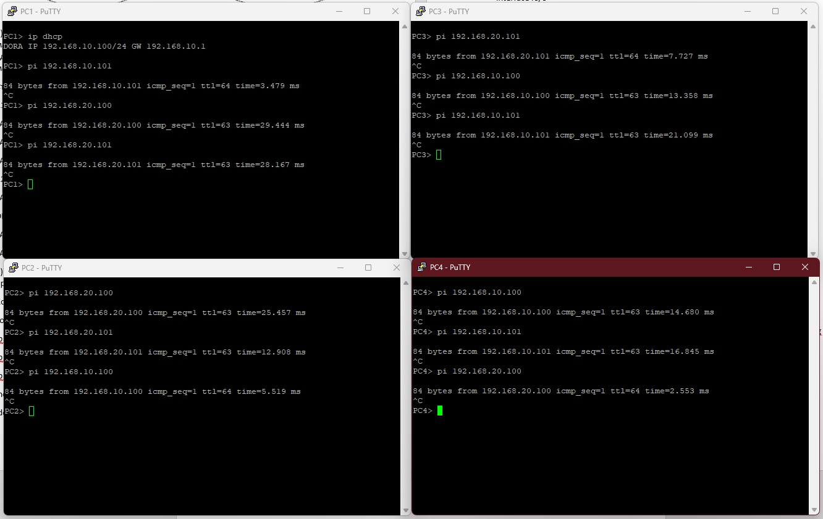
5) Перехватить в wireshark диалог одного из VPC с сервером DHCP, разобрать с комментариями
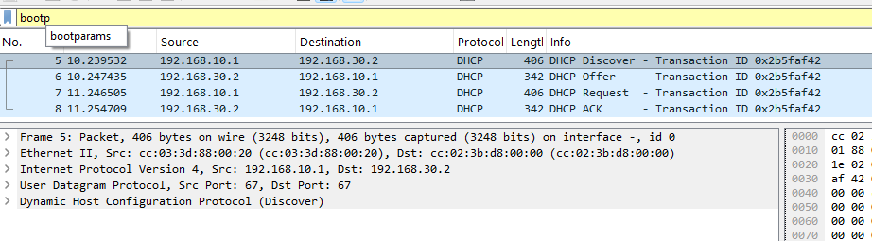
DHCP Discover – компьютер широковещательно ищет DHCP-сервер
DHCP Offer – сервер предлагает компьютеру IP-адрес
DHCP Request – компьютер принимает IP-адрес (также широковещательно сообщает остальным серверам (если такие есть) что он их больше не слушает)
DHCP ACK(nowledge) – сервер подтверждает принятие компьютером предложенного IP-адреса

